План-конспект непосредственно-образовательной деятельности по развитию познавательно-исследовательской деятельности (исследование окружающего мира) у детей 6-7 летнего возраста с ОНР в группе компенсирующей направленности. «Природа родного края»
Подготовила: воспитатель: Евсеева Мария Николаевна
Тема дня: «Лекарственные растения»
Предварительная работа:
- Заучивание стихов, загадок;
- Анкетирование для родителей «Нужно ли знакомить детей с природой родного края»;
- Формирование уголка для родителей «Экологический вестник»;
- Формирование уголка для детей по временная года;
- Дополнительная образовательная программа «Умелые руки не знают скуки»;
- Участие в конкурсе рисунков «Зеленая планета глазами детей» и в конкурсе чтецов в номинации «Художественное слово»;
- КВН «Люби и знай родной свой край».

Интеграция образовательных областей: «Познавательное развитие», «Речевое развитие», «Социально-коммуникативное развитие», «Художественно-эстетическое развитие», «Физическое развитие»

Задачи:
- Формировать представление детей о природе родного края, о пользе лекарственных растений (Познавательное развитие);
- Совершенствовать связное высказывание по данной теме, развивать коммуникативные навыки у детей (Речевое развитие);
- Пополнять опыт взаимодействия и общения детей со сверстниками, умение договариваться, задавать вопросы (Социально-коммуникативное развитие);
- Развивать слуховое внимание, восприятие ритма стихотворного материала (Художественно-эстетическое развитие);
- Совершенствовать у детей моторные навыки (Физическое развитие)

Методы и приемы:
- Практические: подвижная игра: «Я знаю десять названий», пальчиковая гимнастика «Цветок», физминутка «На лужайке по утру»
- Наглядные: кроссворд, стенд «Нефтегорская земля», аудиозапись песен «С чего начинается Родина», «Край любимой земли»;
- Словесные: стихи местных поэтов, загадки о лекарственных растениях, беседа о природе родного края, дидактическая игра «Где спряталась ошибка?»
Материалы и оборудование: кроссворд, детские поделки из природного материала, аудиозаписи песен, мяч.

Формы организации совместной деятельности.
Виды деятельности | Формы и методы организации совместной деятельности
Познавательно-исследовательская | Рассматривание стенда.  Беседа о природе родного края.  Отгадывание кроссворда.
Коммуникативная | Заучивание стихов, загадок
Чтение художественной литературы | Чтение стихов местных поэтов.
Игровая деятельность | Пальчиковая гимнастика «Цветок». Физминутка «На лужайке по утру».  Подвижная игра «Я знаю десять названий».
Продуктивная деятельность | Выставка работ из природного материала.  Презентация «Как появляется цветок».
Музыкально-художественная | Прослушивание аудиозаписи «С чего начинается Родина», «Край любимой земли».

Логика образовательной деятельности.
Деятельность воспитателя | Деятельность детей | Ожидаемый результат
- Моделирование ситуации.  Вводное слово воспитателя:  Звучит песня «С чего начинается Родина?».  У каждого человека есть своя родина, это место где он родился. Мы с вами живем в Самарской области, городе Нефтегорске. Для нас он родной.  Давайте рассмотрим стенд «Нефтегорская земля»и поговорим мы с вами о природе родного края, о её красоте, познакомимся с полезными растениями.  Я приглашаю вас в путешествие и узнаем, какие полезные лекарственные растения есть у нас на территории детского сада. | Прослушивают песню. Рассматривают стенд. Слушают воспитателя. | Сформирована мотивация образовательной деятельности.
- Пальчиковая гимнастика | Вспоминают гимнастику для пальцев рук «Цветок». | Совершенствуют мелкую моторику рук.
- Во время одевания воспитатель беседует о том: «Что нельзя делать в лесу?» | Дети называют правила, которые надо соблюдать, чтобы сохранились природные сокровища. | Формируется эмпатия к родной природе.
- Воспитатель загадывает загадки и беседует о пользе растений, вовлекает в диалог детей. | Дети отгадывают загадки, делают умозаключения о том, чем полезны растения, как их используют в медицине. | У детей формируется диалогическая речь, умение отвечать на вопросы, формируется обобщающее понятие «Лекарственные растения».
- Подвижная игра «Я знаю десять названий». | Принимают участие в игре. | Развивают слуховое внимание, совершенствуют двигательные способности.
- Возвращение с прогулке.  Дидактическая игра «Где спряталась ошибка?». | Дети обосновывают свои ответы. | Развивают звуковую культуру речи.
- Просмотр мультимедийной презентации «Как растет цветок». | Участвуют в просмотре презентации. | Развитие коммуникативных навыков.
- Воспитатель:
Дерево, трава, цветок и птица.
Не всегда умеют защититься
Если будут уничтожены они
На планете мы останемся одни.
- Кроссворд | Дети делают умозаключения. | Умеют отвечать на вопросы, формируется обобщающее слово «Человек».
- Физминутка  «На лужайке по утру» | Выполняют движения соответственно тексту. | Совершенствуются общемоторные навыки.
- Воспитатель вместе с детьми вспоминают стихи местных поэтов. | Читают стихи. | У детей совершенствуются лексико-грамматические категории по данной теме, запоминают и употребляют в рече образные выражения.
- Выставка работ из природного материала. | Дети рассматривают свои работы, выполненные ранее на стенде «Умелые руки не знают скуки». | У детей развиты художественные способности.
- Итог непосредственно-образовательной деятельности.
- Подведение итогов. Слушание песни «Край любимой земли». | Дети формируют ответы развернутой фразовой речью. | Совершенствуют связную речь по данной лексической теме.

Приложение 1.
- Правила «Что нельзя делать в лесу?»
- В природе, в лесу, на лугу надо стараться ходить по тропинкам;
- Нельзя ломать ветки деревьев, разводить костры близ деревьев;
- Нельзя оставлять после себя мусор;
- Нельзя убивать насекомых;
- Нельзя срывать редкие растения (ландыш, валериана), они занесены в Красную книгу.
Загадки:
- У этого дерева, говорю вам серьёзно
Полезно нам всё. Что это?
(береза)
- Весной растет,
Летом цветет,
Осенью отсыпается
А цветок, то медок,
Лечит от гриппа
Кашля и хрипа.
(липа)
- Носит этот мальчик
Желтый сарафанчик
Подрастет – нарядится
В беленькое платьице:
Легкое, воздушное, ветерку
Послушное.
(одуванчик)
- Он «любит – не любит»
Ответить нам может
И глянет приветливо
Желтым глазком
Аптечный цветок
На него так похож
Его мы лекарственным
Другом зовём
(лекарственная ромашка)
- Вдоль дорожек его встретишь
Ранки, ссадины излечишь
Сорвешь листочек осторожно
Кто нас излечит?...
(подорожник)

Подвижная игра
«Я знаю десять названий»
Цель: Развивать память детей; расширять кругозор.

В игре используют мяч. Игроки перекидывают мяч со словами: «Я знаю десять деревьев – Липа – раз! Береза – два и т.д.»
Тот, кто не смог ответить в свою очередь отдает фант.

Пальчиковая гимнастика
«Цветок»
Вырос высокий цветок на поляне,
Утром весенним Руки в вертикальном положении
Раскрыл лепестки ладони друг к другу
Всем лепесткам развести пальцы и слегка округлить
Красоту и питание их. Развести пальцы рук. Ритмичное
Дружно дают под движение пальцами врозь-вместе
Землей корешки. Ладони отпустить вниз и тыльной
стороной прижать друг к другу
пальцы развести.

Физминутка.
«На лужайке по утру».
На лужайке по утру
Мы затеяли игру.
Ты – ромашка, я вьюнок
Становитесь в наш венок
(взялись за руки, построились в кругу)
Раз, два, три, четыре
Раздвигайте круг пошире
(ходьба по кругу)
А теперь мы – ручейки
Побежим вперегонки
(бег по кругу)
Прямо к озеру спешим
Станет озеро большим
(Ходьба по кругу)
Раз, два, три, четыре
Раздвигайте круг пошире
Становитесь в круг играть
Мы – веселые лучи
Мы-резвы и горячи
(прыжки на месте)
Раз, два, три, четыре
Раздвигайте круг пошире
Раз, два – вперед нагнуться
(наклоны вперед)
Три, четыре – быстрей чуть-чуть!
Приподняться, подтянуться
(прогнулись руки вверх)
Глубоко потом вдохнуть
Раз, два – назад прогнуться
Не сгибать колен ничуть
Раз, два, три, четыре
Взмах руками, ноги шире!
(махи руками)
Раз, два, три, четыре, пять!
(прыжки на месте)
Стали бегать и скакать!

Дидактическая игра
«Где спряталась ошибка?»
Из Батонов, скажи на милость,
Словно в сказке цветы появились!
(Правильное слово – «бутонов»)

Стихи местных поэтов.
«Эту песню слушать нужно стоя».
Владимир Шумейко.
Эту песню слушать нужно стоя,
Что звучит в душе не замирая
Да, конечно жить на свете стоит,
И беречь мечту родного края
Любоваться степью в дни разлуки,
Когда горечь сердце обвивает
Когда радость в вешнем перестуке,
Как капель, на солнышке играет.

«Как красива ты, земля моя»
Владимир Шумейко.
Как красива ты, земля моя
Как люблю твои туманы
Легкий, тихий посвист соловья,
И травы твой запах пряный
Как чудесна леса благодать
И полей нежны разливы
Никогда здесь может не устать,
Голос Музы, терпеливой.

«Край родной»
Шаталова Катя, 14 лет.
Как дорог край родной нам –
Ведь здесь мы родились
Нам с детства все знакомо,
Куда ни оглянись.
Знакомые озера, Самарка и леса,
Где слышны пересвисты и
Трели соловья
Сторонка наша милая
Меняет облик свой,
Но красота её природы
Всегда в душе со мной.

Приложение 2.
Презентация «Как растет цветок»
Выполнила: Евсеева Мария Николаевна
СП детский сад «Солнышко»
ГБОУ школа № 2 г.Нефтегорск

Приложение 3.
Предварительная работа.
- Анкетирование для родителей:
- Считаете ли вы необходимым знакомить детей с природной нашего города?
- Обладаете ли вы достаточной информацией о природе родного края, чтобы ответить на возникающие у ребенка вопросы?
- Какие места нашего района вы можете предложить для похода с вашими детьми?
- Бываете ли вы с ребенком на природе? С какой целью?
- Где ребенок обычно проводит лето?
- Ваши предложения по организации экологического образования в детском саду?
- Есть ли у вас дома комнатные растения. Какие?
- Кто ухаживает за ними? Что делает при этом ребенок?
(поливает или ничего не делает)
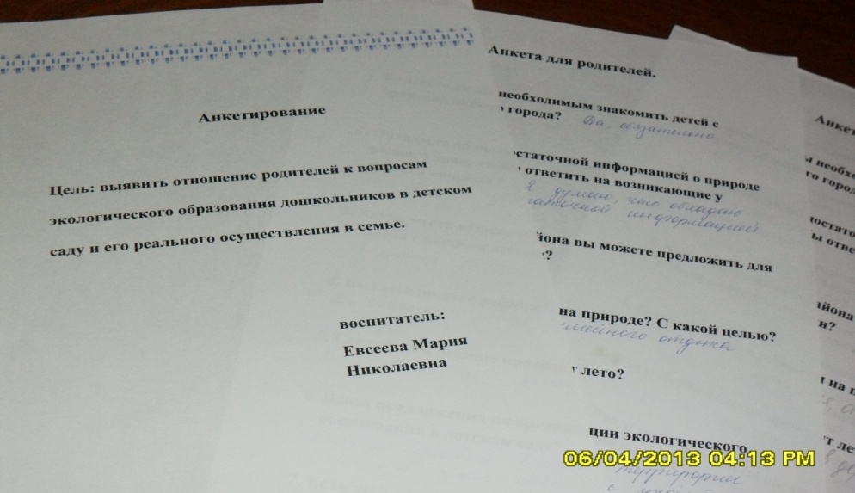

- Оформление уголка для родителей
«Экологический вестник» (по временам года)
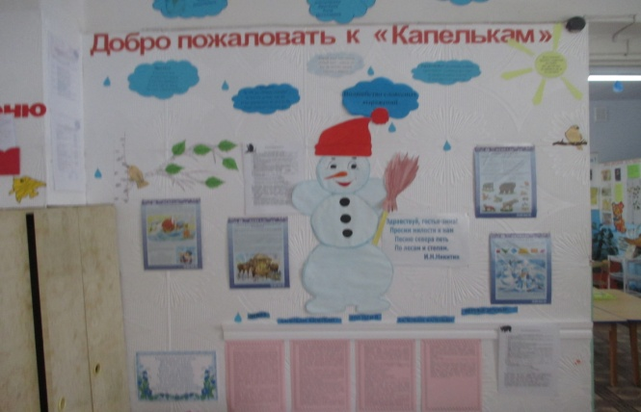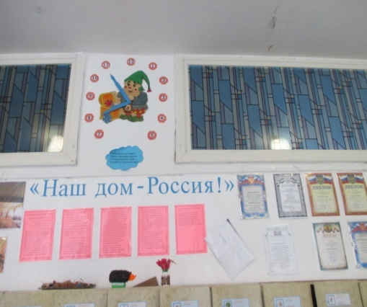

- Формирование уголка для детей по временам года
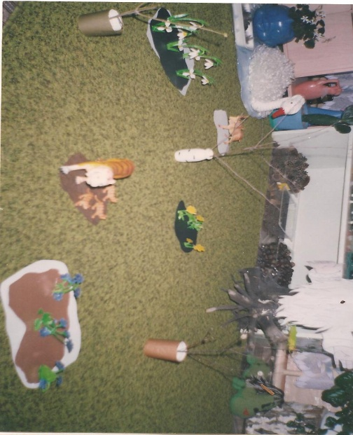
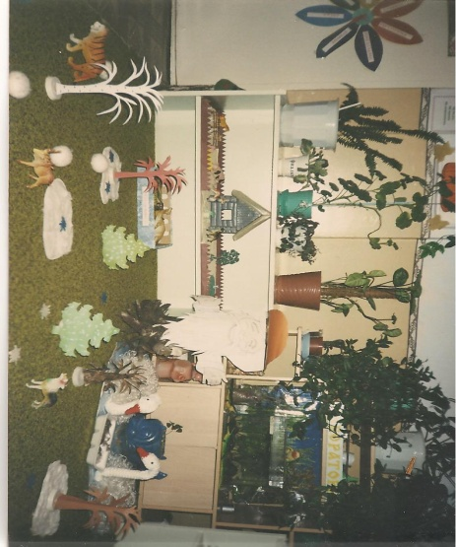
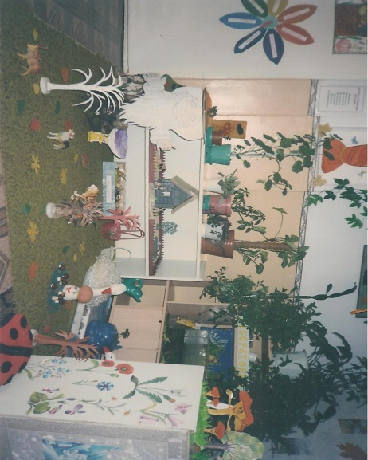
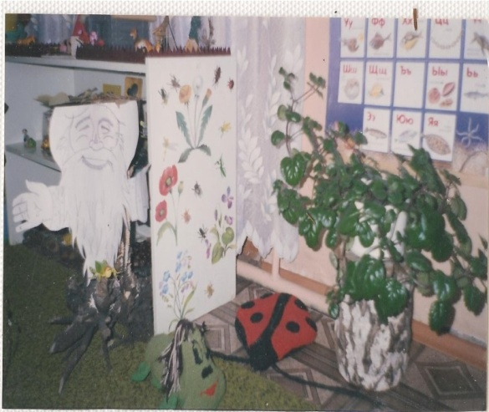
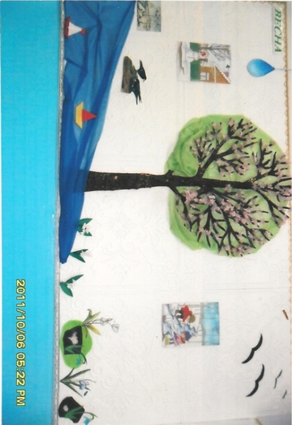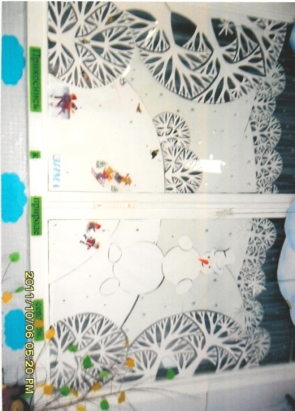
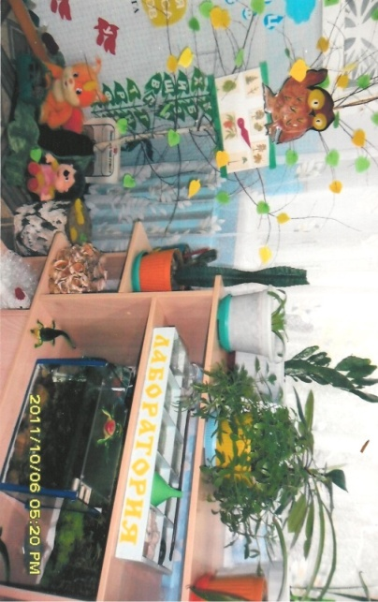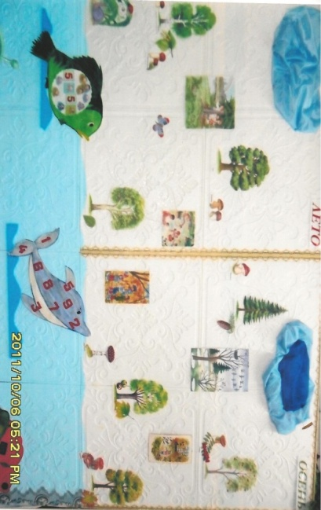
- Дополнительная образовательная программа «Умелые руки не знают скуки»
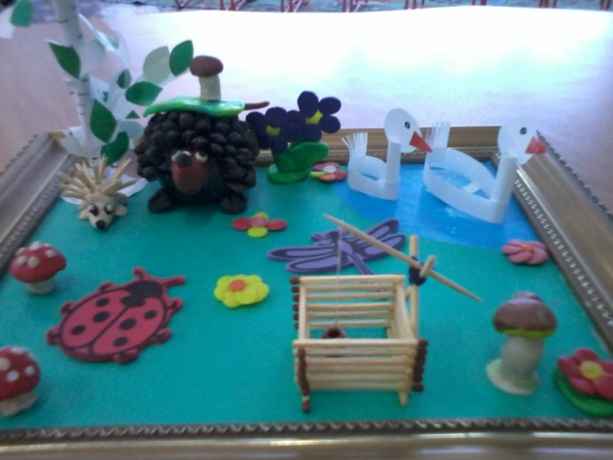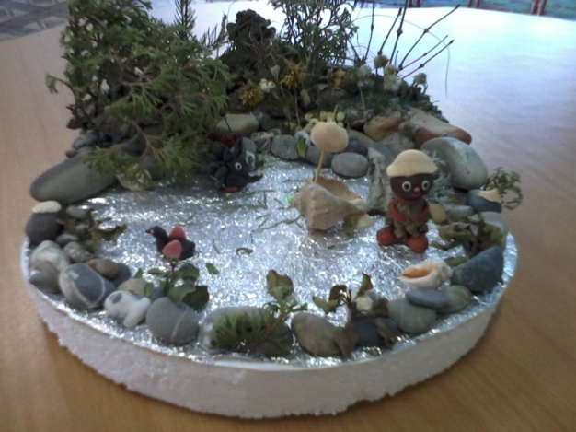
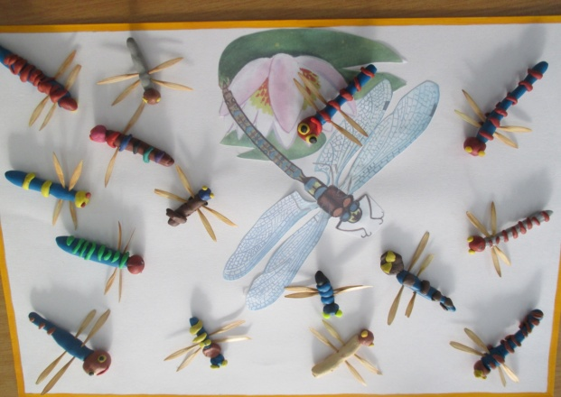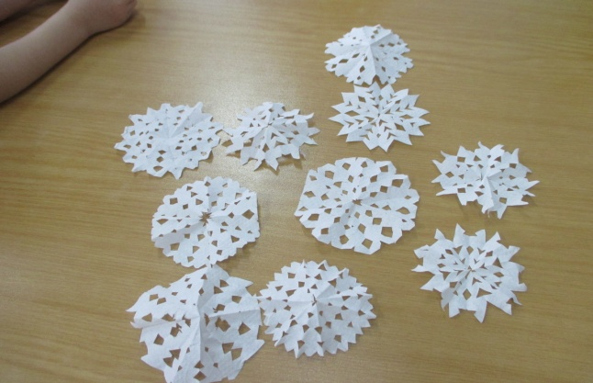
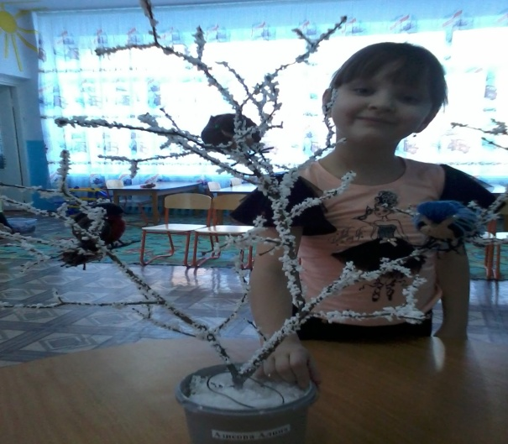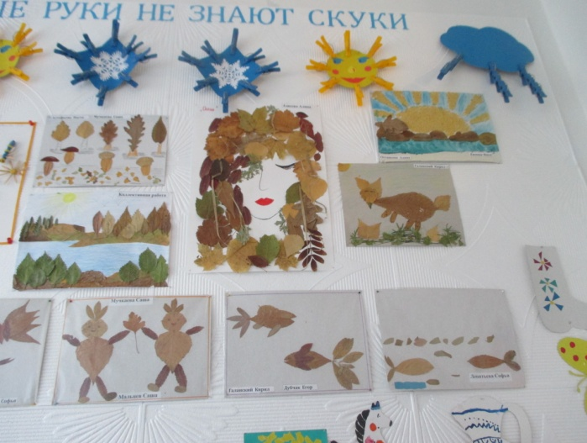

- Участие в конкурсе рисунков «Зеленая планета глазами детей»
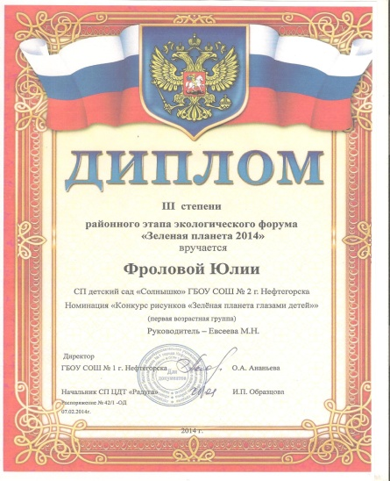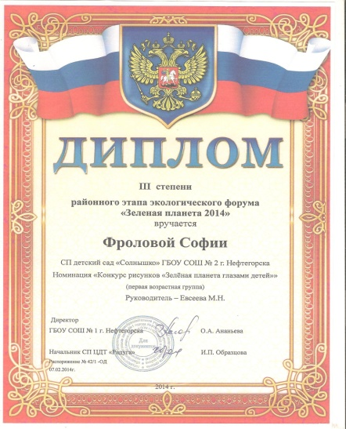

- Участие в конкурсе чтецов в номинации «Художественное слово»
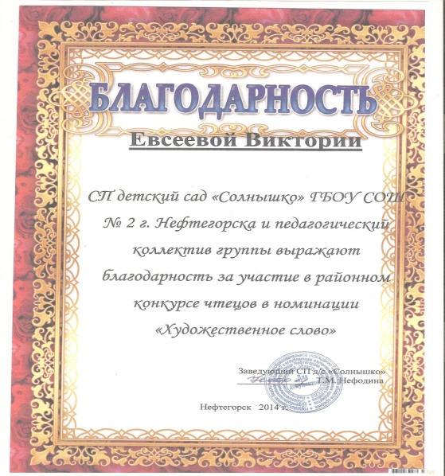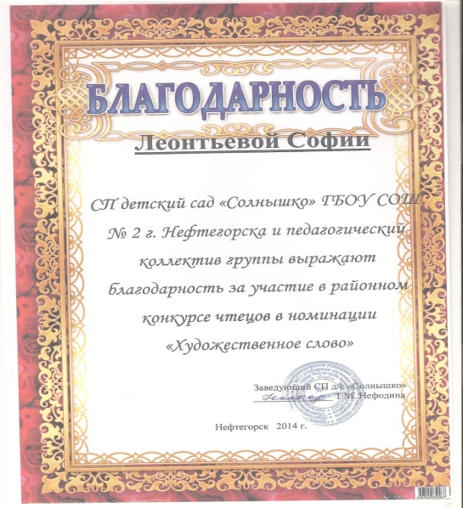
- КВН «Люби и знай родной свой край!»
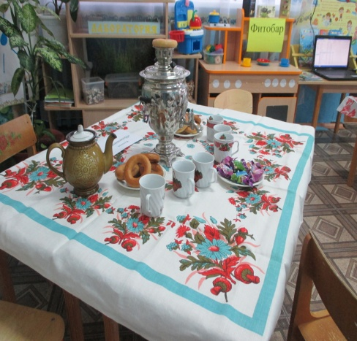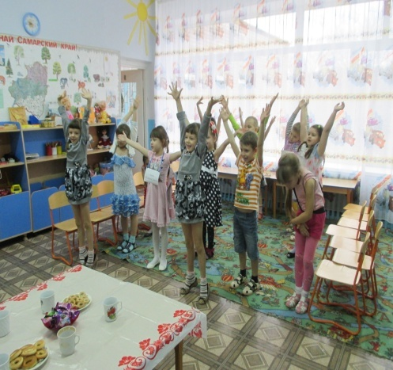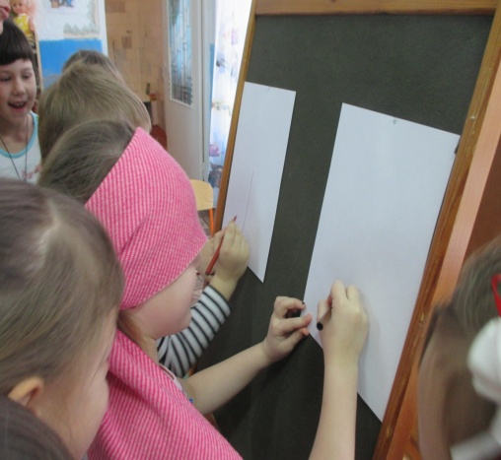
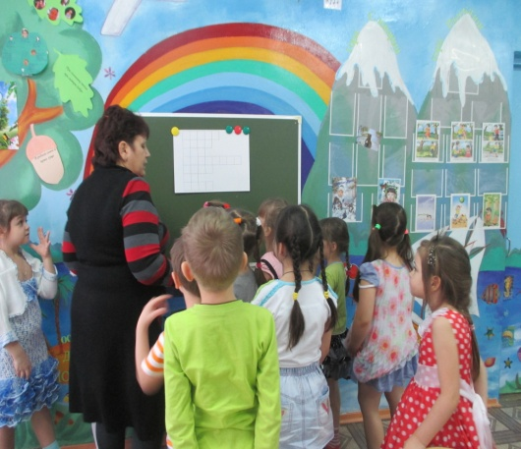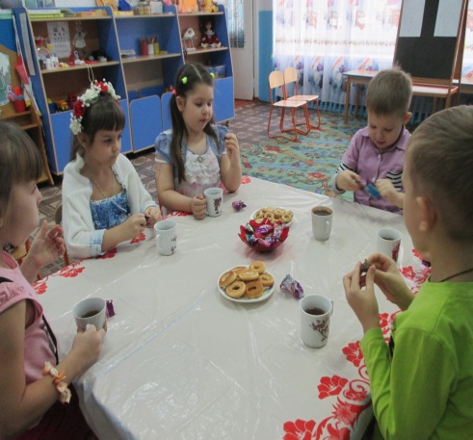

Приложение 4.

- Птица – спутница моряков (чайка).
- Живёт в лесах неподалеку от водоемов. Его легко узнать по черным кольцам на хвосте (енот).
- Царь зверей (лев).
- Близкий родственник кальмаров, но в отличии от своих собратьев он имеет восемь щупалец (осьминог).
- Хищник из семейства собачьих (волк).
- Колючее животное (еж).
- Самый знаменитый землярой (крот).

Ч | А | Й | К | А
Е | Н | О | Т
Л | Е | В
О | С | Ь | М | И | Н | О | Г
В | О | Л | К
Е | Ж
К | Р | О | Т

Заявка на участие во Всероссийском конкурсе
«Природа родного края»
1. | ФИО участника в дательном падеже | Евсеева Мария Николаевна
2. | Должность участника | Воспитатель
3. | Адрес участника (край, область, город, село) | Самарская, г. Нефтегорск
4. | Краткое наименование образовательного учреждения | СПДетский сад «Солнышко»  ГБОУ школа № 2 г.Нефтегорск
5. | Номинация
6. | Предмет
7. | Аудитория обучающихся
8. | Тема методической разработки | Природа родного края
9. | e-mail образовательного учреждения
10. | e-mail личный | evseevam.tanya2015

